Om Labradoren

När man tar del av historien runt rasen Labrador Retriever förstår man varför den blivit så populär och uppskattad. Den är den verkliga allroundhunden. Som blindledar- och narkotikahundar har rasen gjort en stor samhällsnyttig insats och på senare tid har den också visat framfötterna i räddningsarbete.

Hos jägaren är labradoren en utomordentligt apportör och eftersökshund, men den ger också sol i tillvaron hos många familjer som en lättfostrad och aktiv kompis i skog och mark.

Historien om Labrador Retrievern är lite av ett mysterium.
Det finns i princip tre teorier om labradorens historia, men man kan säga att två av dem mynnar ut i den tredje.

Under 1500-1600-talet fanns en mycket populär hund i England som kallades för S:t Huberts dog. Den hade flera användningsområden och beskrivs som svart med kraftig päls. Man tror att fiskebåtar tagit med sig denna hund till Newfoundland och att labradoren har uppstått genom den.

Den andra teorin är Cane di Castro Laboreiro-teorin.
Den går ut på att man har hittat en bild av en typisk, gul labrador med rastypisk päls och svans. I Portugal fanns en by som hette Castro Laboreiro och man tror att hunden gått över till Newfoundland med sjömän. Man tror sig var a ganska säker på att labradoren fanns på Labradorhalvön redan så tidigt som på slutet av 1700-talet.

I början av 1800-talet talas det om att det fanns två typer där som beskrivs som "den stora newfoundlandhunden" och "den lilla newfoundlandhunden". Av namnen att döma finns det stor anledning att tro att de kommit just från Newfoundland och att den "den lilla newfoundland- hunden" är den hund som blev vår tids labrador retriever. Den senare beskrivs som " i allmänhet svart, inte större än en pointer, tunna ben, kort strävt hår, bär inte sin svans så högt som den större hunden, är en mycket snabb löpare, simmare och fighter".

Torskfiskarna på Labrador lärde sig snart att förstå vilken tillgång de hade i den lilla newfoundländaren. Den var inte bara lättlärd, den var också synnerligen duglig. Den räddade mången värdefull fångst som annars till ingen nytta skulle ha försvunnit ut i havet. Den fungerade som duktig apportör av fågel, och även som draghund kunde den användas med fördel. Men den hade ännu en viktig uppgift - att hoppa i havet för att simma iland med repändar som där togs emot för att ankra båtarna.

Klimatet hundarna levde i krävde en päls som klarade av kyla och snö, den päls kallar vi på fackspråk för dubbel. Detta innebär att den har en något ullig underpäls med täckhår av något grövre struktur. Denna päls är än idag ett måste på en labrador. Den utterlika svansen var då, precis som nu, ännu ett kännetecken. Även den har förstås ett ändamål. I vattenarbete använder labradoren sin uttersvans som ett effektivt roder. Säkert har många hört talas om att labradoren har simhud mellan tårna. På Newfoundland kallades labradoren för "shortcoated S:t Johns dog" efter hamnstaden där. Torskfiskarna såg chansen till en liten extrainkomst genom att ta med sig hundar över till England där de uppskattades av markägare som ville ha hundar för jaktändamål.

I England
Väl kommen till England kallades den snart för Labrador. Man korsade in curly- och flatcoated retriever och senare även setter och pointer. 1903 blev labradoren godkänd som ras i England. Till Sverige kom de forsta labradorerna i slutet av 1800-talet och den första som lät tala om sig i officiella sammanhang var den svarta hanhunden Major som visades på Svenska Kennelklubbens utställning 1897. Men det var inte förrän en bit in på 30-talet som egentliga uppfödare tog sig an rasen.

På 70-talet kom vad vi kallar för rasexplosionen. Fram till dess var labradoren således en hund som sporadiskt syntes på gator och torg. Det gäller att behålla de ursprungliga exteriöra attributen och till hjälp har labrador retrievern, precis som alla andra raser, en rasstandard. Jaktprov arrangeras från norr till söder, i huvudsak under höst och vår, för att pröva att hunden besitter de rastypiska arbetsegenskaperna. För till syvene och sist är det den som avgör om labradoren ska fortsätta att trollbinda människorna vid sitt hjärta - precis som den lilla newfoundländaren gjorde för flera hundra år sedan med sin aldrig sinande vilja att vara till lags.
Text: Jan-Erik Ek

Användningsområde
Labradoren är en jakthund som arbetar efter skott och används för att apportera fågel och småvilt. Den meriteras på jaktprov och utställning. Egenskaperna, vilka behövs för att bli en duglig apportör, bland annat samarbetsvilja, dresserbarhet och arbetslust, gör att den kan användas till nästan allt. Många meriterar sin hund på viltspår och använder den som eftersökshund. Den används också som ledar-, service- och narkotikahund och inte minst som familjehund.
Även om rasen inte är en s k brukshund är det många som tränar och tävlar inom bruksgrenarna och i lydnad.

Hälsa
Det är en relativt frisk ras. De problemområden som bör belysas är höfter (HD), armbågar (ED), ögon, fetma och hältor. För ögonsjukdomen PRA finns nu ett DNA-test där resultatet registreras av Svenska Kennelklubben.

Egenskaper & Mentalitet
En labrador ska vara social, glad, snäll samt vänlig och spontan i kontakten med andra hundar och människor. Den är intelligent och följsam och har en stark vilja att vara till lags och är en anpassningsbar och tillgiven följeslagare. Den vill gärna bära på olika saker. Labradoren behöver rätt mycket motion, men framför allt behöver den aktiveras och få meningsfulla uppgifter. Det kan vara att apportera på jakt, apportera dummies, personsöka, viltspåra, träna lydnad eller till exempel söka kantareller i skogen. Det viktiga är att den får använda huvudet.

Storlek och utseende
Rasen är starkt byggd, kompakt och mycket rörlig, med bred skalle, bred och djup bröstkorg och brett och starkt ländparti och starka bakben.
Mankhöjd för hanar är ca 56–57 cm och tikar ca 54–56 cm. Pälsen skall vara kort och tät utan vågor eller fransar och kännas jämförelsevis hård vid beröring, samt ha vattenavvisande underull. Svansen ska vara mycket tjock vid ansättningen och smalna gradvis mot spetsen. Färgen är enfärgat svart, gul eller leverbrun. Gult får variera från ljust gräddfärgat till rävrött.
Vit fläck på bröstet kan förekomma.

Pälsvård
Rasen är lättskött och har en smutsavvisande päls. Under fällningsperioderna kan man lämpligen borsta sin labrador med till exempel en borste med gummipiggar. Vid behov badas hunden med eller utan schampo. Ska man ställa ut sin labrador kan man inför utställning runda av de yttersta håren på svansen. Bad med schampo strax innan utställning bör undvikas.

Övrigt
Labradoren är en av våra mest populära hundraser och mycket omtyckt tack vare sitt vänliga sinnelag och sin stora dresserbarhet. Inom rasen finns uppfödare med olika målsättning med sin avel – några har inriktning främst på de exteriöra egenskaperna, medan andra framför allt är intresserade av de jaktliga (jaktlabrador). Det är därför viktigt att du som blivande labradorägare är klar över vilken rastyp du önskar.
Denna text är framtagen av rasklubben.

Dom olika varianterna

Det finns två variationer inom rasen. Man skiljer på utställnings och jakt Labrador. Det är fortfarande samma ras! På tävling och utställning görs ingen åtskillnad. Gemensamt för båda varianterna är att dom är intelligenta, följsamma och har även en stark vilja att vara till lags. En anpassningsbar och tillgiven följeslagare. Den har en stor vattenpassion och är en duktig simmare vilket gör att den kan arbeta länge och ihärdigt även i kalla vatten.

Utställnings Labradoren

Är generellt grövre och tyngre, deras huvud är större, dom har också kraftigare hals och tjockare svans. Dom är avlade för sitt lugna och godmodiga sätt. Utställnings Labradoren har mycket glad energi som kan upplevas som valpig hela livet. Utställnings typen är en fantastisk familjehund. Men dom har ibland svårare att arbeta effektivt och har en begränsad uthållighet. Har man ett väldigt aktiv liv och intresserad av att tävla och träna mer intensivt så kan det vara svårt att konkurrera i dom högre klasserna.

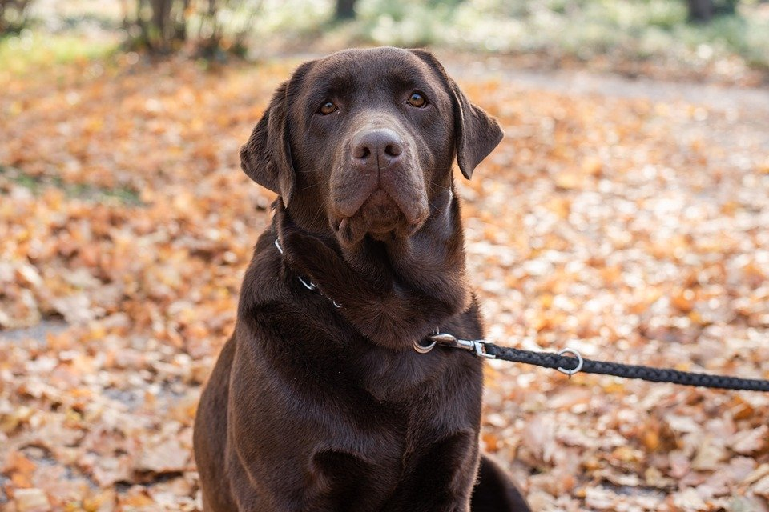
Denna variant är överlägsen på utställning. Den choklad bruna färgen finns bara i utställnings och Dual purpose linjer.
OBS lånad bild!

Jakt Labradoren

Är generellt slankare och mer muskulös för att kunna apportera in ett stort vilt i svår terräng tex hoppa över ett staket. Den är även snabb och explosiv så att den ska kunna springa ifatt en skadeskjuten fågel och inte bli skrämd av skott eller nafsande från skadat vilt. En jakt Labrador kan vara signalkännslig, den är också känsligare för felbehandling och okunskap från föraren och kan bli stressad om den får för lite aktivering.

Balansen mellan självständighet och samarbetsvilja är ett av rasens kännetecken. Vilket gör att Labradoren kan användas till all typ av fågeljakt samt har- och kaninjakt. Den fungerar också utmärkt som eftersökshund på skadeskjutet eller trafikskadat klövvilt. Man behöver inte vara jaktintresserad för att ha en jakt Labrador det viktigaste är att den aktiveras och får använda huvudet tex med personsök, kantarellsök, nosework, agility mm

Vad är Dual purpose?

Är en blandning av utställning och jakt Labrador. Syftet är att få en grövre hund med större uthållighet och mer arbetslust och intensivt. Det har visat sig att vara en stor utmaning eftersom vissa valpar ärver mer av den ena en den andra. Idealet är att valparna får 50 / 50 av varje.
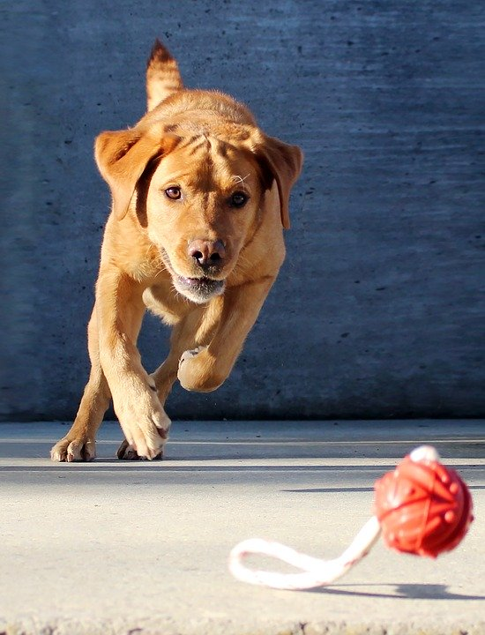
Denna variant dominerar på jaktprov och working test. Denna fox färgen finna bara hos jaktlinjerna.
OBS lånad bild!

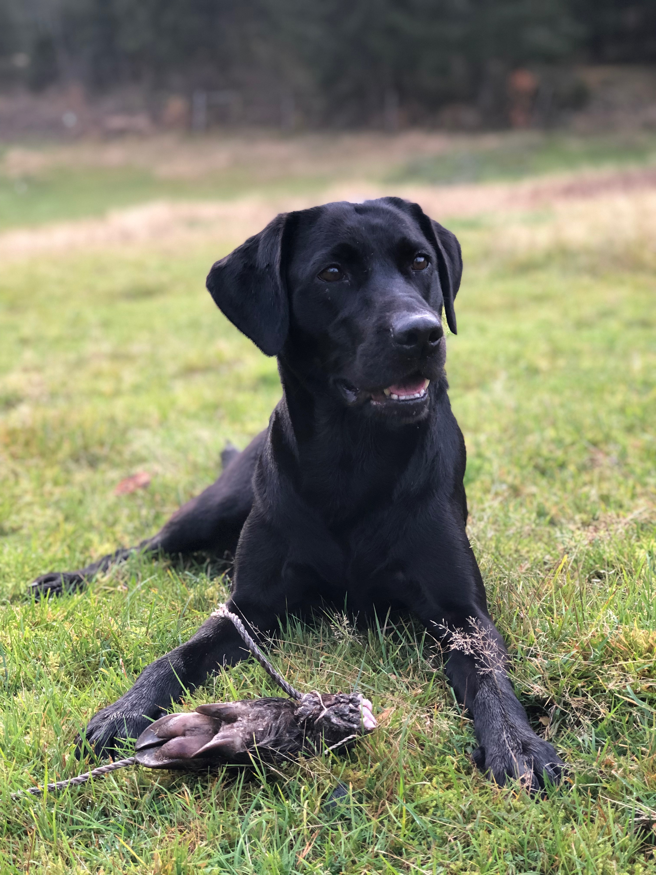’
En jakt Labrador har stor arbetslust och jobbar intensivt men ska också kunna vara lugn och samlad.

